الفرض الأول لثلاثي الأول في مادة العلوم الفيزيائية و التكنولوجيا
الجمهورية الجزائرية الديمقراطية الشعبية
المؤسسة : الأخوة قاسم بأم الدروع السنة الدراسية :2022/2023
المستوى: السنة الأولى متوسط المدة : ساعة واحدة

الملاحظة :
................................
إسم و لقب التلميذ:.....................................
القسم : 1م
العلامة

- الوضعية الأولى :
قدم الأستاذ مجموعة من العناصر الكهربائية لأحد الأفواج و طلب منهم الاجابة عن الأسئلة التالية :
- أكمل الجدول التالي :
العنصر الكهربائي | 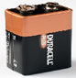 | 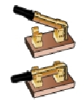 | 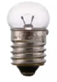 | 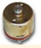 | 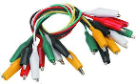 | 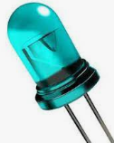
اسمه | ................ | ................. | .................. | .................. | .................. | ...................
رمزه النظامي
دور العنصر 1:.................................دور العنصر 2:.................................دور العنصر 3:......................
- بعد التعرف على العناصر الكهربائية المبينة في الجدول طلب الأستاذ تركيب الدارة المبينة ص الوثيقة 1.
2)- ارسم المخطط النظامي الموافق لهذا التركيب ، مبيننا عليه الجهة الإصلاحية للتيار الكهربائي .
الوثيقة 1
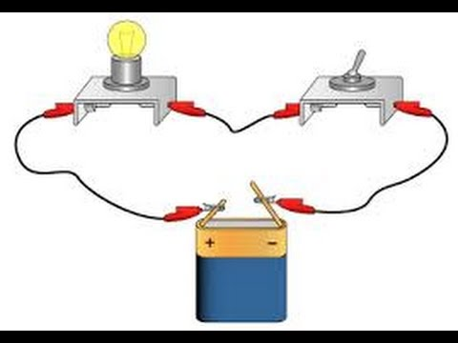
أرسم داخل الإطار

- نستبدل العنصر رقم 2 في كل مرة بأحد المواد الموضحة في الجدول التالي :
- على ضوء ما درست املأ الجدول و ذلك بوضع ( x ) في المكان المناسب
المواد | تسمح بمرور الكهرباء | لا تسمج بمرور الكهرباء
خاتم من الفضة
بلاستيك
قطعة نحاس |  | الوثيقة 2
زجاج
- الوضعية الثانية :
في حصة الأعمال المخبرية طلب الأستاذ من فاطمة إنجاز دارة كهربائية تضم مصباحين متماثلين ، فقامت بتركيب دارتين كما هو مبين في السند أدناه:
الدارة الثانية
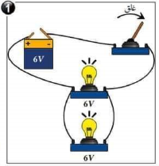
الدارة الأولى
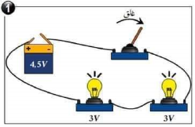
الدارة الثانية

غلق القاطعة

- ما نوع الربط في كل دارة؟
- الدارة الأولى..........................................................
- الدارة الثانية ..........................................................
- ماذا يحدث لو بعد غلق القاطعة؟ علل
- الدارة الأولى: ...................................................لأن: ..........................................................
- الدارة الثانية: .....................................................لأن: ........................................................
- ما هو أحسن ربط في حياتنا اليومية ؟
..............................................................................................................
- ما هو العنصر الكهربائي الذي نضيفه للدارة الكهربائية الأولى حتى يتوهج المصباح الثاني فقط، دون الأول........................................................................................
- أرسم المخطط النظامي للدارة الثانية في هذه الحالة، ممثلا عليها إتجاه التيار الكهربائي.( أرسم داخل الاطار ).

بالتوفيق لأبنائي الأعزاء
أستاذكم معتوق سليمان

